Arctica g 111b zestaw
Planujesz wyjazd na narty i szukasz trwałych gogli narciarskich? <strong>Arctica g 111b</strong> zestaw to idealny wybór na narty! W dzisiejszym wpisie przedstawimy Ci sposoby na to, jak uniknąć parowania szyby w goglach. Serdecznie zapraszamy!

Arctica g 111b zestaw - jak zapobiec parowaniu szyby w goglach?
Zaparowane gogle powodują duży dyskomfort w trakcie jazdy na nartach i mogą odbierać całą przyjemność z uprawiania tego sportu. Dowiedz się jak dzięki kilku prostym wskazówkom uniknąć tego problemu!
Arctica g 111b zestaw - kilka porad, dzięki którym zapomnisz o zaparowanych szybach

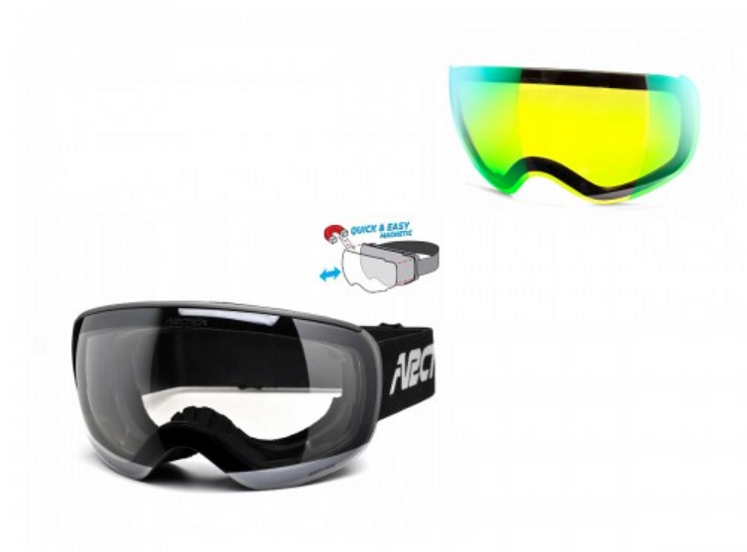
Pierwszą wskazówką, jak uniknąć parowania szyby w goglach arctica g 111b zestaw jest to, aby pod żadnym pozorem nie wycierać wewnętrznej strony soczewki, ponieważ możemy w taki sposób zetrzeć warstwę Ant-Fog, której zadaniem jest właśnie ochrona szyby przed parowaniem. Jeśli masz problem z parowaniem szyby w swoich goglach, koniecznie sprawdź czy wszystkie otwory wentylacyjne działają w prawidłowy sposób, czyli czy są one szczelne. Kiedy zdejmiesz gogle z oczu, trzymaj je daleko od swojego czoła, ponieważ spocone i ciepłe czoło może spowodować, że szyby w goglach zaparują i ciężko będzie im odparować, gdy będziesz chciał założyć je z powrotem na oczy.
Gdzie kupić akcesoria na narty w przystępnych cenach?

Szeroki wybór sprzętu i akcesoriów na narty, w tym arctica g 111b zestaw znajdziesz w sklepie internetowym Arctica Warszawa. Wszystkie produkty dostępne na stronie charakteryzują się najwyższą jakością, a także mają naprawdę atrakcyjne ceny. Zapraszamy do zapoznania się ze szczegółowym asortymentem na stronie!

